BLOC 1 WEB.3 : Le CSS
Objets d’un traitement informatique

introduction

CSS (Cascading Style Sheets) Gérer la mise en forme de votre site

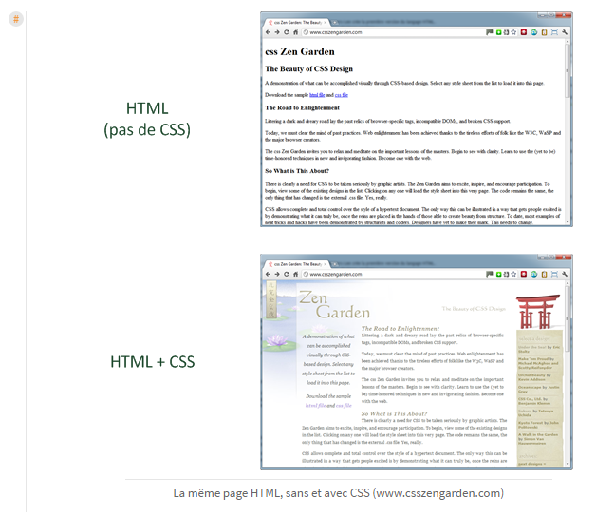

Pour mettre en forme un tableau sans CSS :

question 1 : quels sont les inconvénients de la mise en forme sans CSS ?

Comment créer un site avec les CSS
Les CSS représentent une nouvelle façon d'appliquer des styles aux éléments HTML.
Ils vous permettent de définir d'importe quelle propriété de style comme la bordure, la couleur de fond, le type de caractère, l'espace entre les lettres, etc.
Vous avez le choix car on peut écrire du code en langage CSS à trois endroits différents :

- dans un fichier .css (méthode la plus recommandée) ;
- dans l'en-tête <head> du fichier HTML ;
- directement dans les balises du fichier HTML via un attribut style (méthode la moins recommandée).

Les CSS dans le corps du code HTML (simple, mais pas idéal)
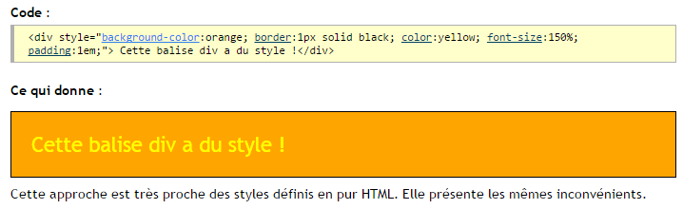

Les CSS dans l'en-tête de la page
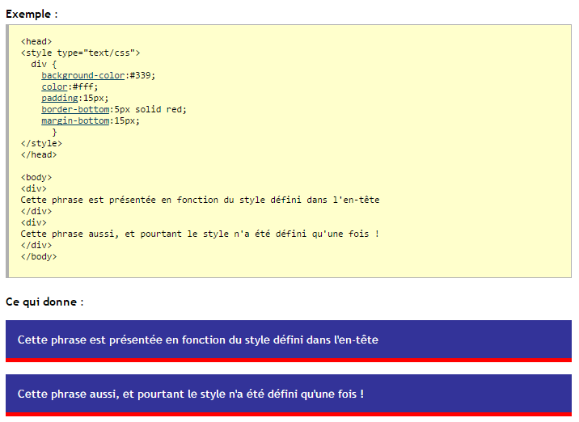

Les CSS dans une feuille de style totalement séparée du code HTML
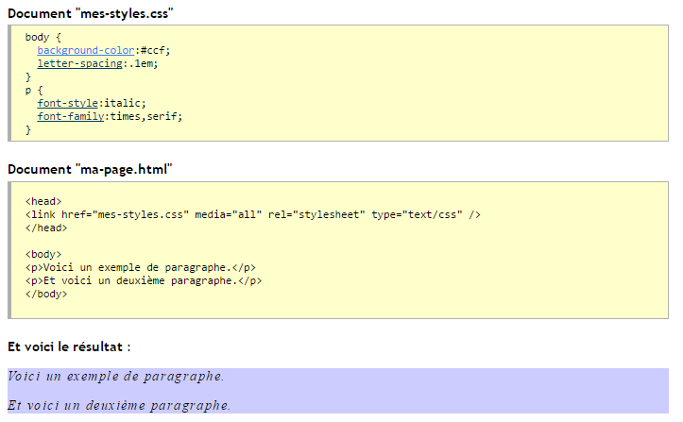
*media = handheld pour les mobiles

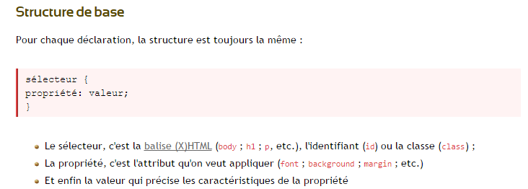
Représentation avec CSS dans l'entête d'une page html :
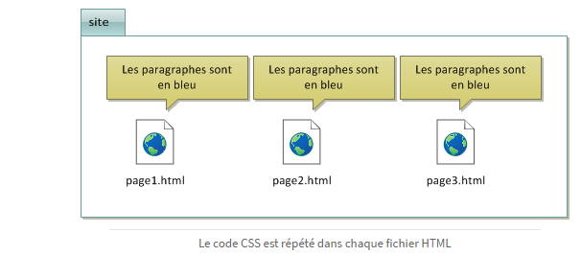

Représentation avec CSS dans une feuille de style :
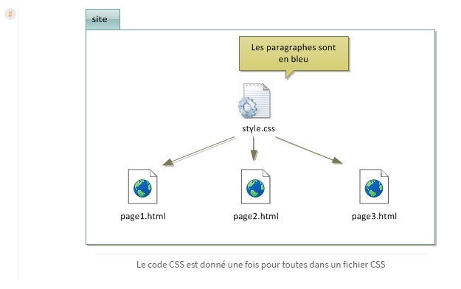
question 2 : quels sont les avantages de la mise en forme avec CSS (dans une feuille de style)?

La gestion des classes
Cela sert tout simplement à définir des styles particuliers que l'on voudra reproduire de façon ponctuelle ou récurrente dans les pages HTML
Pour appeler une classe dans le code HTML, il suffit de rajouter un attribut class à la balise :
Soit la classe Rouge appliquée à la balise b :
b.rouge {font: Verdana 12px; color: #FF0000; }
L'appel à cette classe dans le code se fera de la façon suivante :
<b class="rouge"> Texte à mettre en rouge et en gras </b>

Les classes universelles
Il est possible de ne pas préciser de balise, auquel cas la classe pourra être utilisée dans n'importe quelle balise pour laquelle le style sélectionné a un sens ! On parle alors de classe universelle(parfois classe indépendante). La définition d'une telle classe se fait en précédant tout simplement le nom de la classe d'un point :
.Nom-de-la-classe {propriété de style: Valeur; propriété de style: Valeur ...}

Soit la classe « important » suivante :
.important {font-type: arial; color: red; font-weight: bold}
L'appel de cette classe peut être fait à partir de n'importe quel élément HTML pour lequel la définition est valide :
<h1 class="important">Attention ceci est un avertissement</h1>
<i class="important">(prière d'en tenir compte)</i>

La mise en forme des liens
CSS permet d'appliquer des styles différents aux liens suivant leur état: normal, visité, survolé, cliqué. Pour cela, on utilise les pseudo-classes suivantes:
- :link (état par défaut);
- :visited (lien pointant sur une page déjà visitée, et présente dans l'historique du navigateur);
- :hover (état survolé);
- :focus (état d'un élément qui a reçu «l'attention», par exemple un lien lorsqu'on y accède grâce au clavier, ou un champ texte d'un formulaire lorsqu'on clique dedans);
- :active (état cliqué).
Exemple :
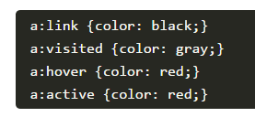

La mise en forme des formulaires

Formulaire sans mise en forme
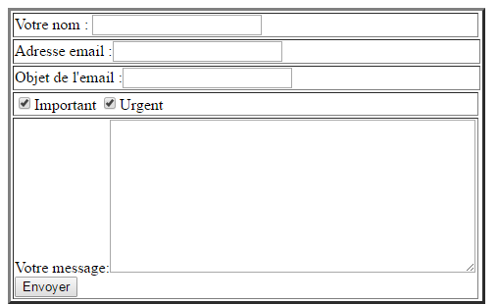
Formulaire mis en forme avec CSS
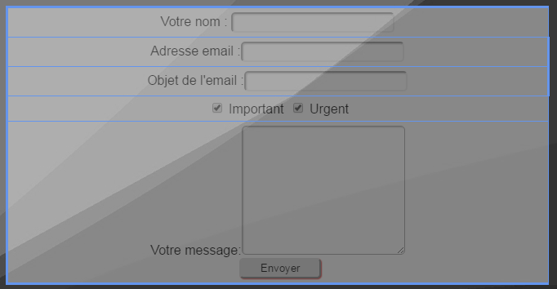
question 3 : quel est la balise qui permet d'insérer un objet de formulaire (bouton, case à cochée…)

question 4 : quel attribut permet de différencier ces éléments.

question 5 : en conclure sur la mise en forme des formulaire en CSS.

CONTEXTE :
Guitar Doctor est une S.A.R.L. artisanale spécialisée dans les micros et les amplificateurs pour guitare électrique.

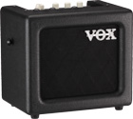
Elle revend des matériels de grande marque mais elle peut aussi fabriquer sur commande des micros et des amplificateurs.

Vous venez de réaliser cette page d'accueil :

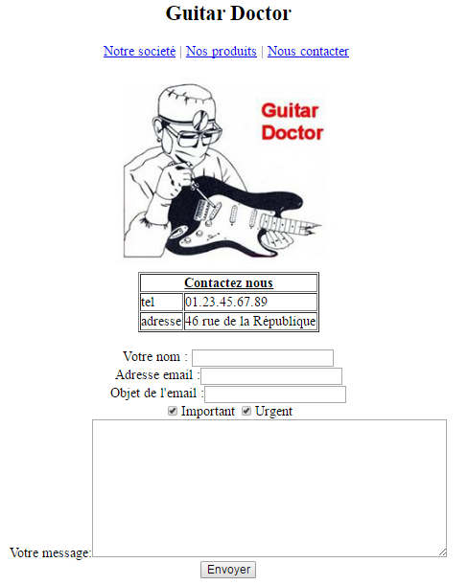
question 6 : Appliquer une feuille de style afin d'avoir :
- l'image de fond d'écran : fond.jpg
- la police Cursive
- les liens deviennent rouge quand la souris passe dessus
- les bordures du tableau deviennent bleu
- les objets de formulaire prennent ces valeurs :
  - padding:3px;
  - border-radius:5px;
  - width:200px;
  - box-shadow:1px 1px 2px #C0C0C0 inset;
- Le lien Nous contacter en gras (en utilisant une classe)

Mémento des propriétés CSS
Cette page est une liste non exhaustive des propriétés CSS qui existent en CSS3.

Mémento

Propriétés de mise en forme du texte
Qu'est-ce que la mise en forme de texte ? C'est tout ce qui touche à la présentation du texte proprement dit : le gras, l'italique, le souligné, la police, l'alignement, etc.
Propriété | Valeurs (exemples) | Description
font-family | police1, police2, police3, serif, sans-serif, monospace | Nom de police
@font-face | Nom et source de la police | Police personnalisée
font-size | 1.3em, 16px, 120%... | Taille du texte
font-weight | bold, normal | Gras
font-style | italic, oblique, normal | Italique
text-decoration | underline, overline, line-through, blink, none | Soulignement, ligne au-dessus, barré ou clignotant
font-variant | small-caps, normal | Petites capitales
text-transform | capitalize, lowercase, uppercase | Capitales
font | - | Super propriété de police. Combine : font-weight, font-style, font-size, font-variant, font-family.
text-align | left, center, right, justify | Alignement horizontal
vertical-align | baseline, middle, sub, super, top, bottom | Alignement vertical (cellules de tableau ou éléments inline-block uniquement)
line-height | 18px, 120%, normal... | Hauteur de ligne
text-indent | 25px | Alinéa
white-space | pre, nowrap, normal | Césure
word-wrap | break-word, normal | Césure forcée
text-shadow | 5px 5px 2px blue  (horizontale, verticale, fondu, couleur) | Ombre de texte

Propriétés de couleur et de fond
Propriété | Valeurs (exemples) | Description
color | nom, rgb(rouge,vert,bleu), rgba(rouge,vert,bleu,transparence), #CF1A20... | Couleur du texte
background-color | Identique à color | Couleur de fond
background-image | url('image.png') | Image de fond
background-attachment | fixed, scroll | Fond fixe
background-repeat | repeat-x, repeat-y, no-repeat, repeat | Répétition du fond
background-position | (x y), top, center, bottom, left, right | Position du fond
background | - | Super propriété du fond. Combine : background-image, background-repeat, background-attachment, background-position
opacity | 0.5 | Transparence

Propriétés des boîtes
Propriété | Valeurs (exemples) | Description
width | 150px, 80%... | Largeur
height | 150px, 80%... | Hauteur
min-width | 150px, 80%... | Largeur minimale
max-width | 150px, 80%... | Largeur maximale
min-height | 150px, 80%... | Hauteur minimale
max-height | 150px, 80%... | Hauteur maximale
margin-top | 23px | Marge en haut
margin-left | 23px | Marge à gauche
margin-right | 23px | Marge à droite
margin-bottom | 23px | Marge en bas
margin | 23px 5px 23px 5px  (haut, droite, bas, gauche) | Super-propriété de marge.  Combine : margin-top, margin-right, margin-bottom, margin-left.
padding-left | 23px | Marge intérieure à gauche
padding-right | 23px | Marge intérieure à droite
padding-bottom | 23px | Marge intérieure en bas
padding-top | 23px | Marge intérieure en haut
padding | 23px 5px 23px 5px  (haut, droite, bas, gauche) | Super-propriété de marge intérieure.  Combine : padding-top, padding-right, padding-bottom, padding-left.
border-width | 3px | Épaisseur de bordure
border-color | nom, rgb(rouge,vert,bleu), rgba(rouge,vert,bleu,transparence), #CF1A20... | Couleur de bordure
border-style | solid, dotted, dashed, double, groove, ridge, inset, outset | Type de bordure
border | 3px solid black | Super-propriété de bordure. Combine border-width, border-color, border-style.  Existe aussi en version border-top, border-right, border-bottom, border-left.
border-radius | 5px | Bordure arrondie
box-shadow | 6px 6px 0px black  (horizontale, verticale, fondu, couleur) | Ombre de boîte

Propriétés de positionnement et d'affichage
Propriété | Valeurs (exemples) | Description
display | block, inline, inline-block, table, table-cell, none... | Type d'élément (block, inline, inline-block, none…)
visibility | visible, hidden | Visibilité
clip | rect (0px, 60px, 30px, 0px)  rect (haut, droite, bas, gauche) | Affichage d'une partie de l'élément
overflow | auto, scroll, visible, hidden | Comportement en cas de dépassement
float | left, right, none | Flottant
clear | left, right, both, none | Arrêt d'un flottant
position | relative, absolute, static | Positionnement
top | 20px | Position par rapport au haut
bottom | 20px | Position par rapport au bas
left | 20px | Position par rapport à la gauche
right | 20px | Position par rapport à la droite
z-index | 10 | Ordre d'affichage en cas de superposition.  La plus grande valeur est affichée par-dessus les autres.

Propriétés des listes
Propriété | Valeurs (exemples) | Description
list-style-type | disc, circle, square, decimal, lower-roman, upper-roman, lower-alpha, upper-alpha, none | Type de liste
list-style-position | inside, outside | Position en retrait
list-style-image | url('puce.png') | Puce personnalisée
list-style | - | Super-propriété de liste. Combine list-style-type, list-style-position, list-style-image.

Propriétés des tableaux
Propriété | Valeurs (exemples) | Description
border-collapse | collapse, separate | Fusion des bordures
empty-cells | hide, show | Affichage des cellules vides
caption-side | bottom, top | Position du titre du tableau

Autres propriétés
Propriété | Valeurs (exemple) | Description
cursor | crosshair, default, help, move, pointer, progress, text, wait, e-resize, ne-resize, auto... | Curseur de souris

